Лабораторна робота №2
“Вивчення треків заряджених частинок за готовими фотографіями”
Мета роботи: Навчитися аналізувати фотографії треків заряджених частинок.
Прилади і матеріали: фотографії треків заряджених частинок; трикутник або лінійка з ціною поділки 1 мм/под; циркуль; аркуш прозорого паперу; олівець.
Хід роботи:
- Розгляньте фотографії треків, рис.7.1. Трек І належить протону, треки ІІ,ІІІ і IV - частинкам, які потрібно ідентифікувати. Вектор індукції магнітного поля перпендикулярний до площини фотографії і дорівнює 2,17 Тл. Початкові швидкості всіх частинок однакові і перпендикулярні до напрямку магнітного воля.
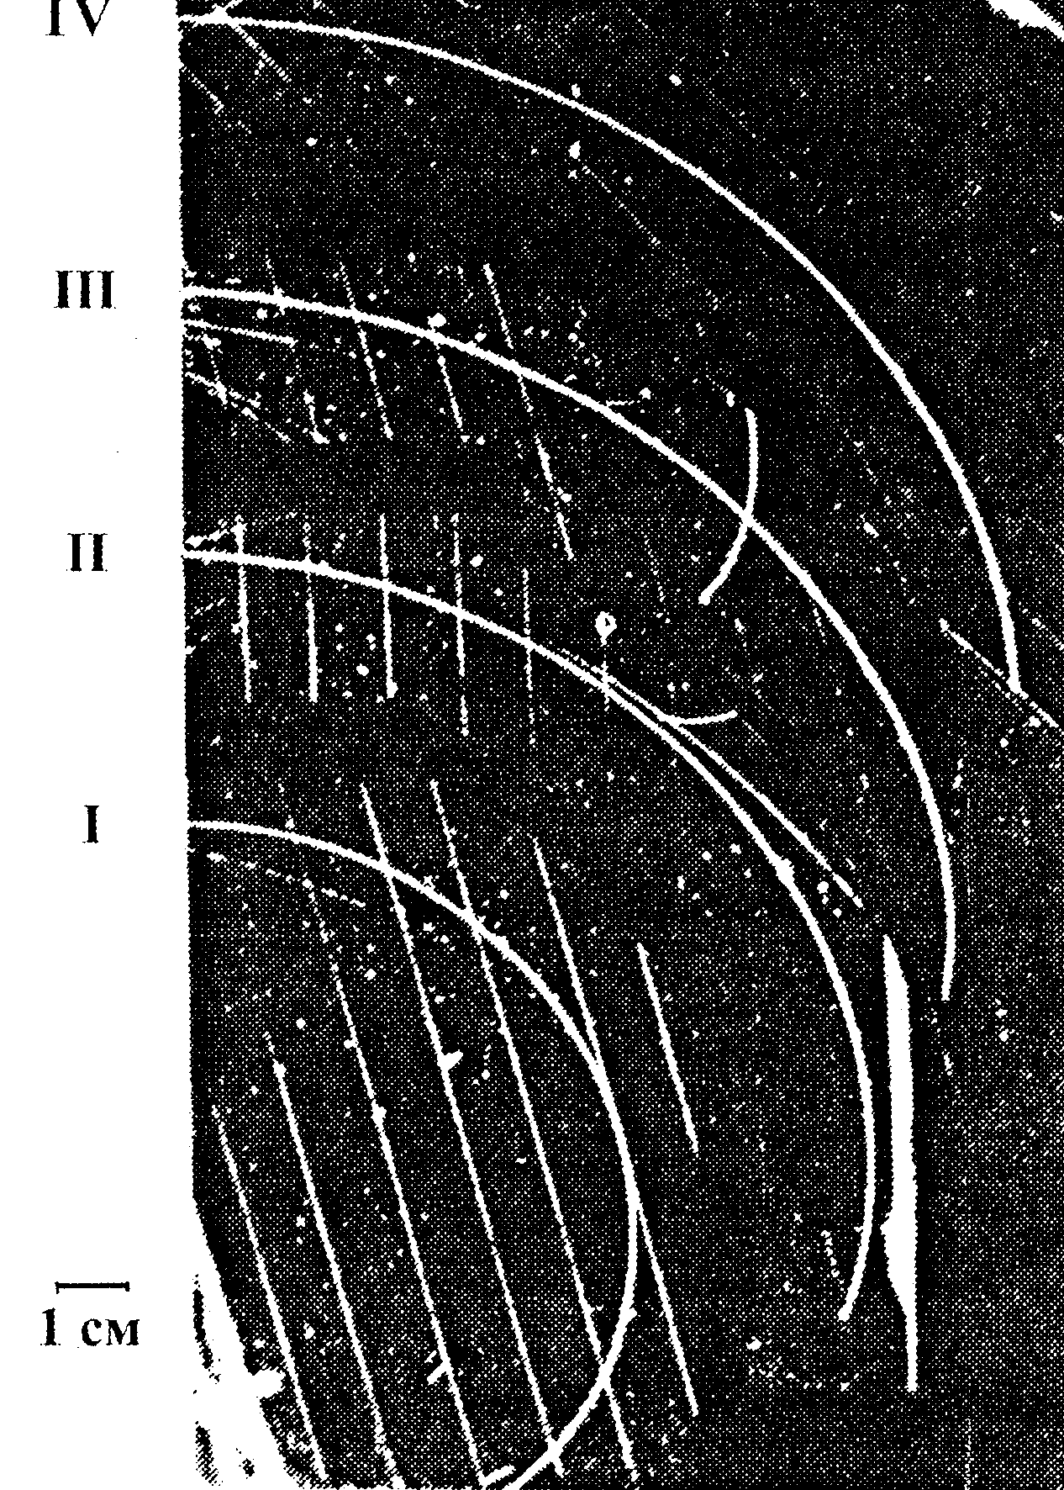
Рис.7.1
- Накладіть на фотографію аркуш прозорого паперу і перенесіть на нього треки.
- Для кожного треку проведіть дві хорди і в їх серединах поставте перпендикуляри. На перетині перпендикулярів лежать центри кіл.
- Виміряйте радіуси кривизни треків частинок, перенесених на папір, на їх початкових ділянках. Поясніть, чому траєкторії частинок є дугами кіл. Яка причина різниці в кривизні траєкторій різних ядер? Пояснення запишіть у зошит.
- Виміряйте радіуси кривизни на початку і в кінці одного з треків. Поясніть чому кривизна траєкторії кожної частинки змінюється від початку до кінця пробігу частинки?
- Поясніть причини відмінності в товщині треків різних ядер. Чому трек кожної частинки більш товстий в кінці пробігу, ніж на початку? Пояснення запишіть в зошит.
- Порівняйте питомі заряди $\frac{q}{m}$ частинки ІІІ і протона І, знаючи, що початкові швидкості частинки і протона однакові. Відношення питомих зарядів частинок обернене до відношення радіусів їх траєкторій, так як.
$\frac{q}{m}=\frac{υ}{B⋅R}$.
- Ідентифікуйте частинку ІІІ за наслідками дослідження.
- Інші треки належать ядрам дейтерія і тритія. З’ясуйте якому саме ядру належить трек ІІ і IV?
- Зробіть висновок.

Лабораторна робота №3
Тема: “Визначення прискорення вільного падіння за допомогою маятника”
Мета: Виміряти прискорення вільного падіння за допомогою математичного маятника.
Обладнання: маятник (невеликий вантаж на довгій нерозтяжній нитці); штатив; секундомір; вимірна лінійка з ціною поділки 5 мм/под.
Хід роботи.
- Поставте штатив в якому закріплений маятник на краю стола.
- Зафіксуйте довжину нитки l₁ = 1м. Відхиліть маятник на невеликий кут (5 - 10°) і без поштовху відпустіть.
- Пропустіть декілька коливань, а потім за допомогою секундоміра визначте час t₁, за який маятник здійснює N = 40-50 повних коливань.
- Період коливань розрахуйте за формулою:
$T_{1}=\frac{t_{1}}{N}$.
- Повторіть вимірювання тричі. Результати занесіть в таблицю 2.1.
- Зменшіть довжину маятника l₂ = 0,5м. Знову для довжини l₂ виміряйте секундоміром час N коливань t₂ та визначіть період коливань T₂ за формулою:
$T_{2}=\frac{t_{2}}{N}$.
- Повторіть вимірювання тричі. Результати занесіть в таблицю 2.1.

Таблиця 2.1
№ досліду | l₁ | Т₁ | ΔТ₁ | l₂ | Т₂ | ΔТ₂
1
2
3
Сер.

- Визначіть середні значення періодів та їх похибки за формулою:
ΔТ = ⏐Т_{сер} -Т⏐.
- Розрахуйте середнє значення прискорення вільного падіння за формулою:
$g_{\text{сер}}=4π^{2}⋅\frac{l}{T_{\text{сер}}^{2}}$,
підставляючи в розрахункову формули середні значення періодів з першого та другого досліду та відповідні довжини ниток.
- Порівняйте отримані значення g_{сер} з величиною g = 9,8 $\frac{м}{с^{2}}$.
- Обчисліть абсолютну похибку для прискорення вільного падіння, використовуючи данні з таблиці
$Δg=2g_{\text{сер}}⋅\frac{{ΔT}_{\text{сер}}}{Т_{\text{сер}}}$.
- Результати запишіть у вигляді:
$g=g_{\text{сер}}±Δg$.
- Зробіть висновок.

Лабораторна робота №4
Тема: “Дослідження електричних кіл”.
Мета: навчитись збирати електричні кола та визначати опір, розподіл сил струмів і напруг при послідовному та паралельному з’єднанні опорів.
Обладнання: джерело постійного струму; два дротяні резистори не менше 2 Ом; амперметр постійного струму на 2 А – 3 шт; вольтметр постійного струму на 4 В – 3 шт; реостат; ключ; з'єднувальні провідники.
Хід роботи.
- Складіть коло згідно рис.5.1. Запишіть в таблицю 5.1 значення опорів R₁ та R₂.
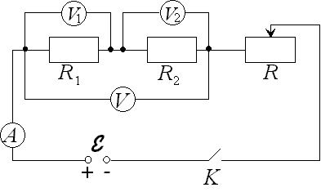
Рис.5.1
- Виміряйте силу струму і напругу на обох резисторах і падіння напруги на кожному резисторі. Вимірювання повторіть при трьох положеннях реостата R. Результати запишіть в таблицю.
- Перевірте виконання законів послідовного з'єднання провідників:
$U=U_{1}+U_{2}$; $R=R_{1}+R_{2}$; $\frac{U_{1}}{U_{2}}=\frac{R_{1}}{R_{2}}\text{.}$
Зробіть висновок.
- Складіть коло за схемою рис.5.2.
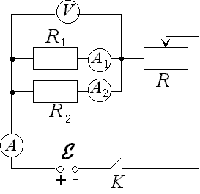
Рис.5.2

Таблиця 5.1
№  дос-ліду | Послідовне з’єднання |  |  |  | Паралельне з’єднання |  |  |  | R₁,  Ом | R₂,  Ом
№  дос-ліду | І,  А | U,  В | U₁,  В | U₂,  В | I,  А | U,  В | І₁,  А | I₂,  А | R₁,  Ом | R₂,  Ом
1
2
3

- Виміряйте напругу і силу струмів в окремих резисторах при трьох положеннях реостата R та зміну сили струму в колі. Результати запишіть в таблицю.
- Перевірте виконання законів паралельного з'єднання провідників:
$I=I_{1}+I_{2}$; $\frac{1}{R}=\frac{1}{R_{1}}+\frac{1}{R_{2}}$; $\frac{I_{1}}{I_{2}}=\frac{R_{2}}{R_{1}}$.
Зробіть висновки.

